**Интерактивная игра «Что ты знаешь о Беларуси?»**

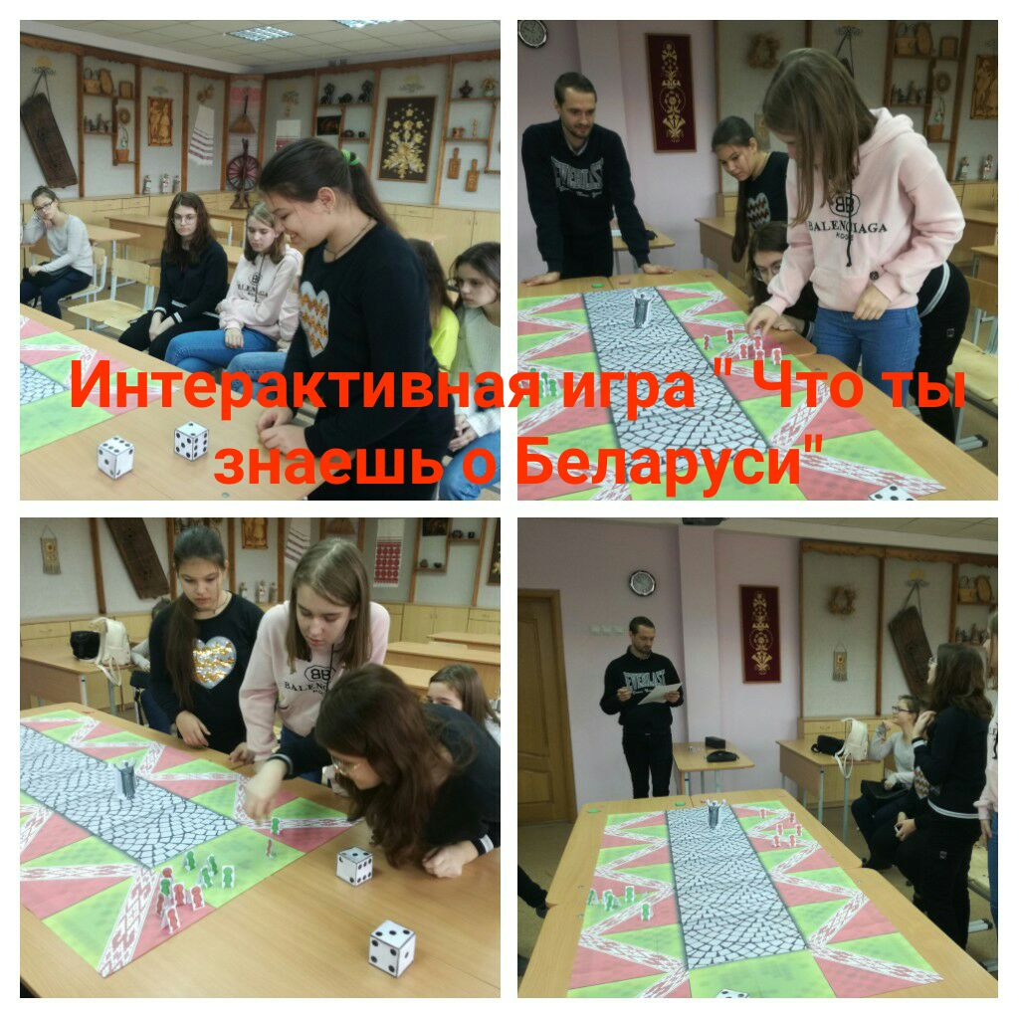

Интеллектуальная игра – викторина “Беларусь - мая Радзіма”

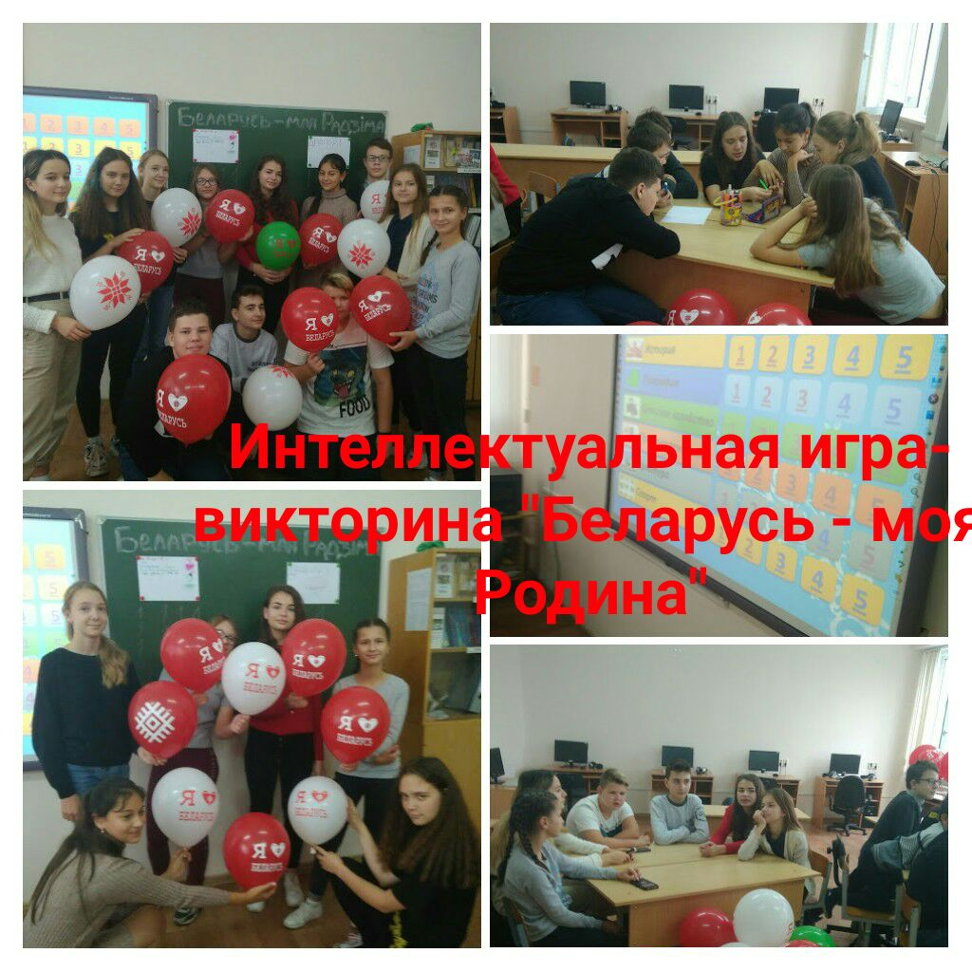

Матчевая встреча по волейболу среди 10-11 классов

Спортивно-развлекательная игра «Веселись, играй, скачи»

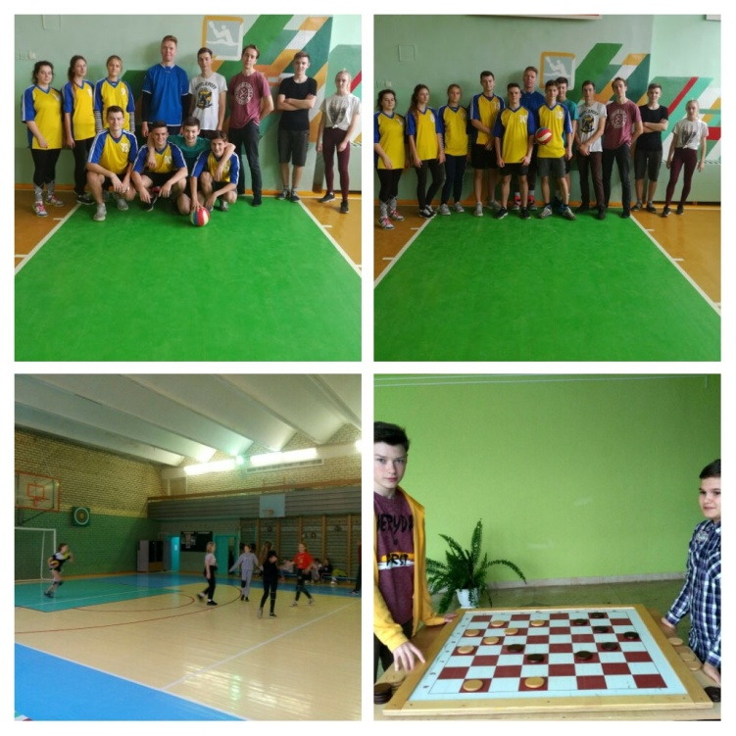

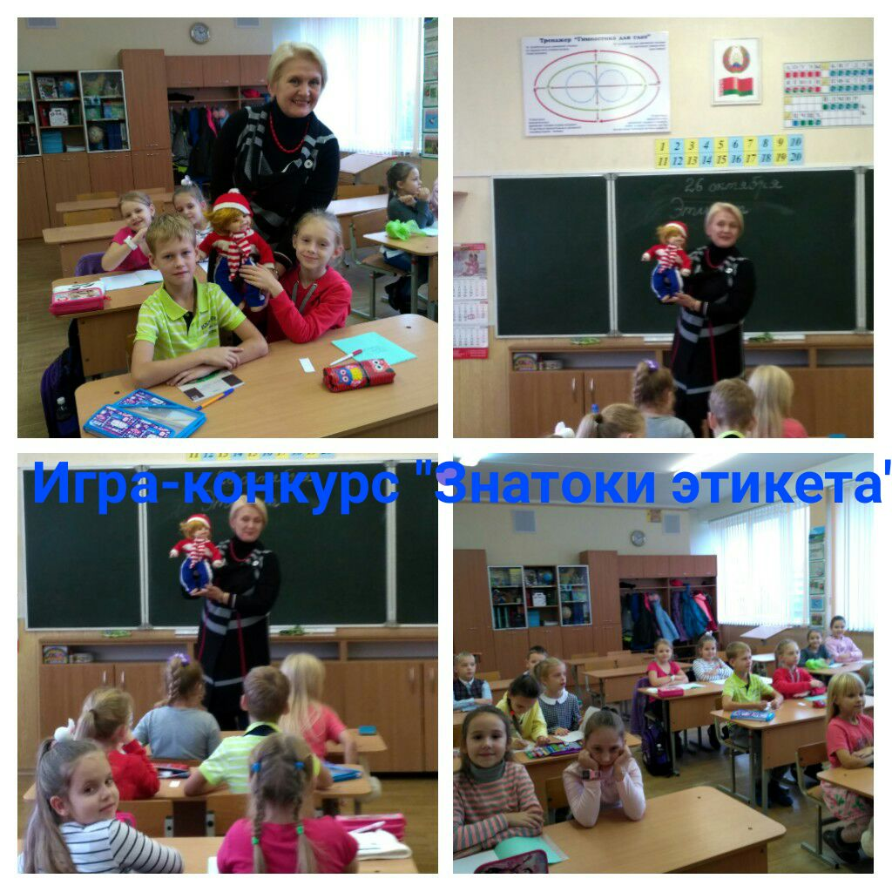**Игра-конкурс «Знатоки этикета»**

«Читаем, думаем, выбираем» воспитательное мероприятие

в библиотеке

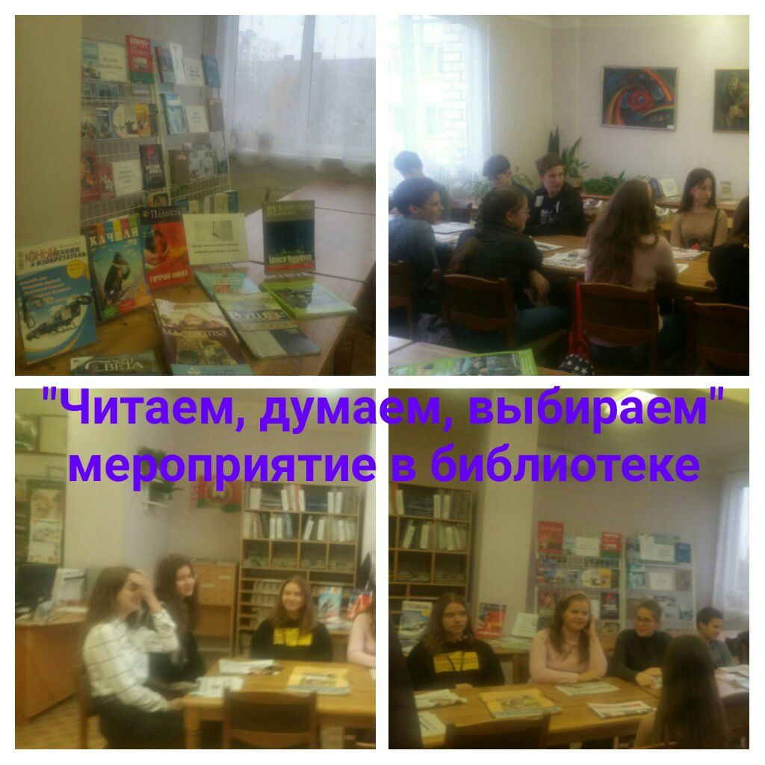

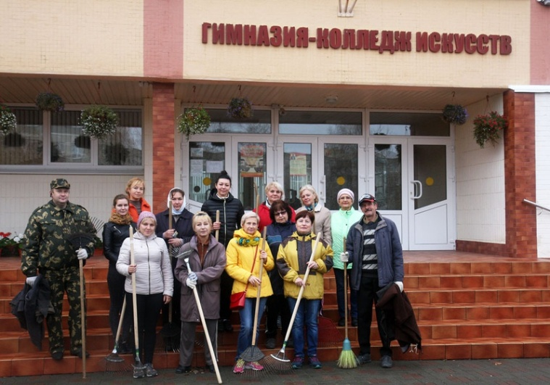Субботник